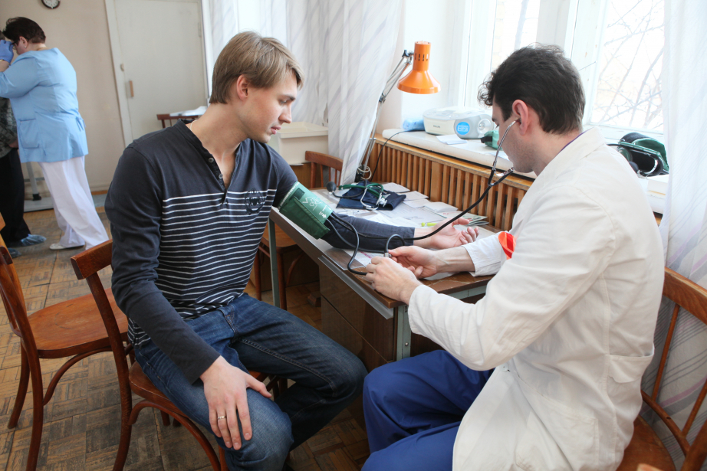

Новые правила диспансеризации вступили в силу в Хабаровском крае

В Хабаровском крае вступил в силу новый порядок проведения профилактических медосмотров для населения. Теперь граждане старше 40 лет смогут проходить обследование ежегодно. При этом им в обязательном порядке будут делать скрининги для ранней диагностики онкологических заболеваний. Пройти врачей можно будет и по выходным.
- Диспансеризация по-прежнему остается добровольной и бесплатной. Граждане с 18 лет могут проходить осмотры раз в три года. Отдельные условия предусмотрены для людей старше 40 лет, для которых существенно усилена профилактика онкологических заболеваний, - уточнили в краевом минздраве.
В этом году услуги по диспансеризации жителям края предоставят 39 поликлиник. У каждой из этих организаций есть специальная лицензия. Почти все они будут работать по субботам - в среднем до 15-16 часов. Пройти профосмотры можно по полису ОМС. Полный график доступен на сайте: https://zdrav.khv.gov.ru/node/7530
Отметим, ранее в Российской Федерации профилактические медосмотры граждане зачастую были вынуждены проходить только в рабочее время, которое совпадало с часами приема врачей. Это создавало дискомфорт как для сотрудников и их работодателей, так и для персонала медучреждений.

